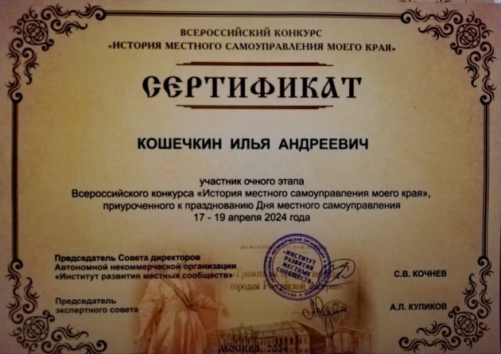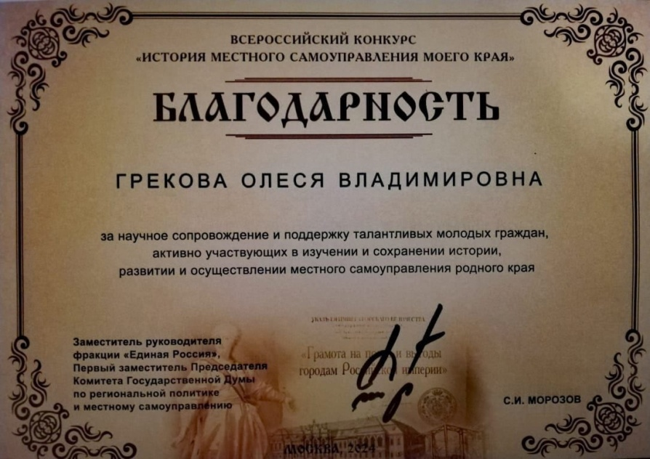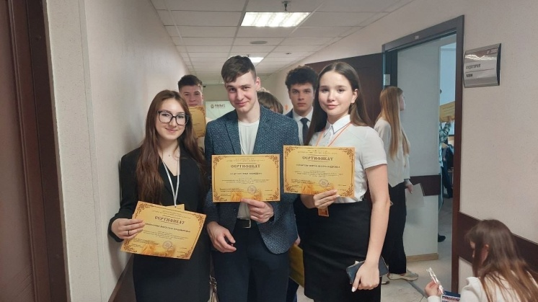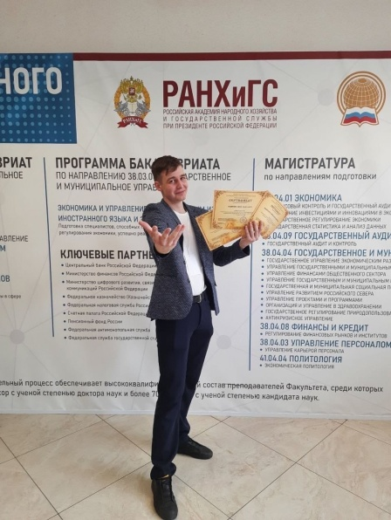Конкурс "История местного самоуправления моего края", направленный на выявление и поддержку талантливых молодых людей, активно участвующих в изучении и сохранении истории, развитии местного самоуправления своей малой Родины.  
Кошечкин Илья - Победитель в заочном этапе конкурса "История местного самоуправления моего края"в г. Красноярск.  
Илья под руководством наставника Грековой О. В. был приглашён на очный этап конкурса. с 17 апреля по 19 апреля в г. Москва.  
Он представил свою работу экспертам конкурса, специалистам в области государственного и муниципального управления.  
Илья показал достойный результат.